МИНИСТЕРСТВО ОБРАЗОВАНИЯ И НАУКИ РОССИЙСКОЙ ФЕДЕРАЦИИ
МОСКОВСКИЙ ФИЗИКО-ТЕХНИЧЕСКИЙ ИНСТИТУТ
(ГОСУДАРСТВЕННЫЙ УНИВЕРСИТЕТ)

Лабораторная работа 2.2.4

Определение коэффициента теплопроводности твердых тел.

Выполнил
студент группы Б04-006
Вовк Дмитрий

Долгопрудный, 2021

Цель работы:
1) Определение коэффициентов теплопроводности твердых тел путем сравнения с теплопроводностью эталонного материала;
2) Вычисление относительных тепловых потерь через боковые поверхности по измеренным значениям температуры вдоль радиусов пластинок.
система подачи воздуха (компрессор, поводящие трубки); газовый счетчик барабанного типа; спиртовой микроманометр с регулируемым наклоном; набор трубок различного диаметра с выходами для подсоединения микроманометра; секундомер.
Оборудование:
термостат, набор термопар, зеркальный гальванометр, тонкие резиновые прокладки, исследуемые тела, диск из эталонного материала, штангенциркуль.

Установка

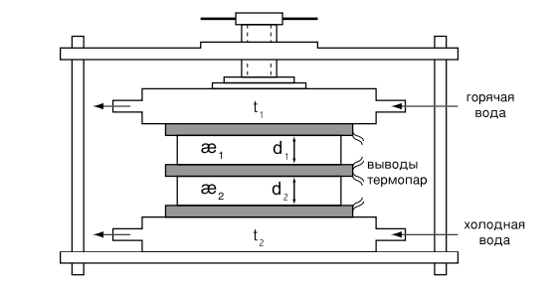

Ход работы

Оценка времени установления и калибровка термопар
- Оценим время установления по графику
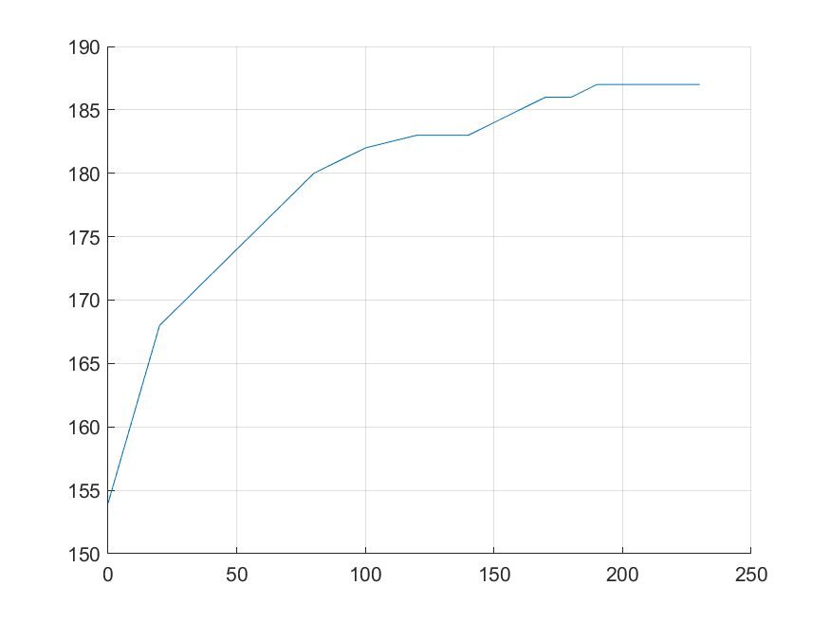
По графику видно, что система устанавливается через 200 секунд.
- Расположу термопары рядом.
а1 | 67
а2 | 70
а3 | 69
а4 | 71

Основной эксперимент
Сначала проверю, что коэффициент не зависит от температуры

